Кафедра радиоэлектроники

Практикум по полупроводниковой
электронике

Работа №5

СОСТАВНОЙ ТРАНЗИСТОР

СОСТАВНОЙ ТРАНЗИСТОР

Цель работы: Исследование основных параметров составного транзистора, включенного по схеме с общим эмиттером, определение коэффициента передачи тока, входного и выходного сопротивления и предельной частоты усиления.
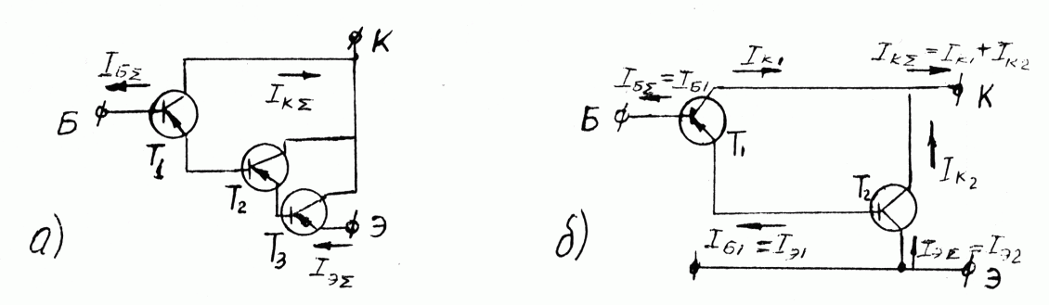
Рис.1 Схема составного транзистора (а) и включенного по схеме с общим эмиттером (б)

В полупроводниковой электронике для повышения коэффициента передачи и входного сопротивления усилителей часто применяют определенную комбинацию, состоящую из двух или большего числа транзисторов (Рис. 1а) и называемую составным транзистором. Такой комплекс можно рассматривать как отдельный транзистор, поскольку характеристики составного и одиночного транзистора качественно одинаковы. Количественные параметры определяются параметрами одиночных транзисторов.

Коэффициент передачи тока.

Составной транзистор чаще всего применяют, чтобы получить наибольший коэффициент передачи тока в схеме с общим эмиттером. Покажем, что составной транзистор имеет коэффициент передачи тока больший, чем каждый из одиночных транзисторов. Токи коллектора, эмиттера и базы составного транзистора (Рис.1б) обозначим, соответственно I_{КΣ},I_{ЭΣ},I_{БΣ}. Ток коллектора I_{КΣ} выразим через ток базы I_{БΣ}:
I_{KΣ}=I_{K1} + I_{К2}=β₁I_{Б1}+β₂I_{Э1}=β₁I_{Б1}+(β₁+1)β₂I_{Б1}=(β₁+β₁β₂+β₂)I_{БΣ} (1)
Коэффициент передачи тока транзистора по определению:
β_{Σ}=I_{KΣ}/I_{БΣ}=β₁β₂+β₁+β₂ (2)
Поскольку величина β всегда больше единицы, коэффициентβ_{Σ} можно считать равным произведению коэффициентов передачи тока отдельных транзисторов:
β_{Σ}=β₁β₂ (3)
Формула (3) показывает, что при использовании транзисторов с малым коэффициентом передачи тока усиление составного транзистора будет весьма большим. Однако следует иметь в виду, что оба они однотипны, но работают не в одинаковых условиях. Если оба они однотипны и ток коллектора I_{K2} равен номинальной величине, то первый транзистор будет работать при токе коллектора приблизительно в β₁ раз меньше номинального. Как известно, коэффициент передачи тока β мал при малых токах коллектора и составной транзистор может не дать ожидаемого коэффициента β_{Σ}. Поэтому применение составного транзистора наиболее эффективно в случае, если транзистор Т₂ более сильноточный, чем транзисторТ₁. В работе составной транзистор применятся в схеме стабилизатора напряжения, что позволяет снизить выходное сопротивление схемы и повысить коэффициент стабилизации.
Входное сопротивление.

Найдем входное сопротивление транзистора, полагая, что на выходе осуществляется короткое замыкание по переменному току. При этом не будем учитывать внутреннюю обратную связь в транзисторах. Эквивалентная схема транзистора для такого случая показана на рис.2.
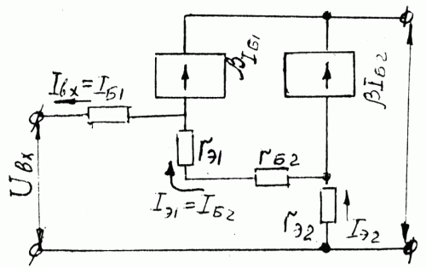

Рис.2. Эквивалентная схема составного транзистора при коротком замыкании на выходе.

Составим уравнение для входного контура этой схемы:
U_{вх}=I_{Б1}r_{Б1}+I_{Э1}r_{Э1}+I_{Б2}r_{Б2}+I_{Э2}r_{Э2}=I_{Б1}[r_{Б2}+r_{Э1}(β₁+1)]+I_{Б2}[r_{Б2}+r_{Э2}(β₂+1)] (4)

Заметим, что выражения в квадратных скобках есть входные сопротивления транзисторов:
r_{вх1}=r_{Б1}+r_{Э1}(β₁+1); r_{вх2}=r_{Б2}+r_{Э2}(β₂+1) (5)
Если учесть, что ток I_{Б2} =I_{Э1} =I_{Б1} (β₁+1), уравнение (4) примет вид:

U_{вх}=I_{Б1} [r_{вх1} + r_{вх2} (β₁+1)] (6)

Входное сопротивление составного транзистора

r_{вхΣ} =U_{вх} /I_{Б1} = r_{вх1} + r_{вх2} (β₁ +1) (7)
Уравнение (7) показывает, что входное сопротивление составного транзистора больше входных сопротивлений отдельных транзисторов.

Выходное сопротивление

Выходное сопротивление транзистора, r_{вых} зависит от величины сопротивления генератора, включенного на входе. Найдем выходное сопротивление при холостом ходе на входе (сопротивление генератора много больше входного сопротивления транзистора).Эквивалентная схема составного транзистора приведена на рис.3. 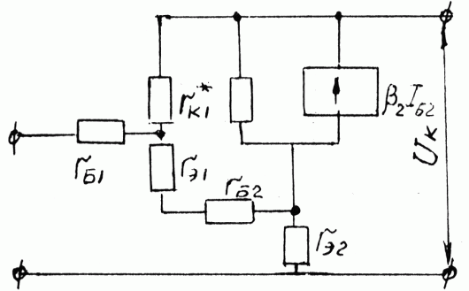

Рис.3. Эквивалентная схема составного транзистора при холостом ходе на входе.

Источник тока в схеме отсутствует, так как входной ток I_{Б1} =0. При вычислениях для простоты будем пренебрегать сопротивлением эмиттера
Ток коллектора, как видно из рис.3 ,
I_{KΣ} =I_{Б2} +β₂I_{Б2} + U_{K} / r_{K2} = I_{Б2} (β₂ +1) = U_{K} / r*_{K2} , (8)
где r*_{K2} =r_{K}(1-α).

Ток базы транзистора Т₂

I_{Б2} = U_{K} / r*_{K1} + r_{Э1} + r_{Б2} = U_{K} / r*_{K1} (9)
Связь напряжения и тока на выходе найдем из уравнений (8,9)

I_{KΣ} = U_{K} [(β₂+1) / r*_{K1} + 1 / r*_{K2}] (10)

Выходное сопротивление составного транзистора в разомкнутом виде

r_{выхΣ} = U_{K} / I_{KΣ} = r*_{K2} ⏐⏐[r*_{K1} / (β₂+1)] (11)

Если считать, что выходные сопротивления составляющих транзисторов равны
r_{вых1} = r*_{K1} и r_{вых2} = r*_{K2} ,
то выходное сопротивление составного транзистора будет определяться соотношением
r_{выхΣ} = r_{вых2} ⏐⏐[r _{вых1} / (β₂+1)] (11)
Таким образом, выходное сопротивление составного транзистора меньше выходных сопротивлений отдельно взятых транзисторов.

Частотная зависимость коэффициента передачи тока

Частотная зависимость коэффициента передачи тока β_{Σ} важна при использовании составного транзистора в усилительных каскадах, работающих на частотах, близких к предельной. Предельной частотой усиления ω_{βΣ} называют ту частоту, при которой модуль коэффициента передачи β_{Σ} равен 1/√ 2 своего низкочастотного значения.
Частотная зависимость коэффициента передачи тока одиночного транзистора при коротком замыкании на выходе хорошо характеризуется приближенной формулой:
β=β₀ / [1+ jω/ω_{β}] (13)

где β₀ - коэффициент передачи тока на низкой частоте; ω_{β} - предельная частота усиления транзистора в схеме с общим эмиттером; ω - частота сигнала.
Зависимость коэффициента передачи тока β_{Σ} от частоты найдем из уравнения (3), подставив в него выражение (13).
β_{Σ} (jω) = 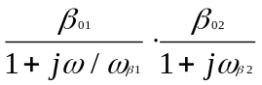 (14)

По определению при частоте ω =ω_{βΣ} модуль коэффициента передачи тока
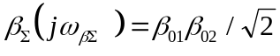 (15)
Иными словами, при 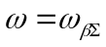 модуль знаменателя соотношения (15) равняется , что приводит к уравнению
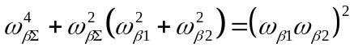 (16)

Найдем связь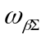 с предельной частотой наиболее низкочастотного транзистора.
Пусть имеет место соотношение 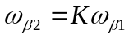.
Если транзистор низкочастотный, то K> 1. Уравнение (16) запишем как

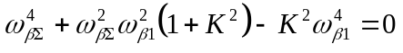 (17)

Решение уравнения (17) относительно имеет вид:
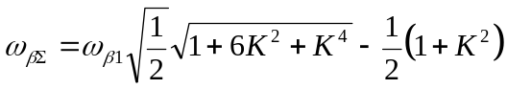 (18)

Уравнение (18) позволяет найти предельную частоту усиления составного транзистора, если известны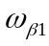 и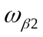.
Рассмотрим некоторые частные случаи соотношения частот и в уравнении (18).
Если = (коэффициент K=1), то предельная частота усиления составного транзистора
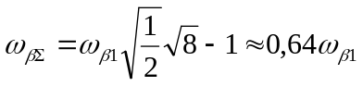 (19)

Если =2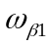 (коэффициент K=2), то
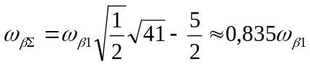 (20)

Если >>(коэффициент K>> 1), то предельная частота усиления составного транзистора определяется соотношением
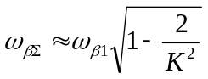 (21)

Анализ уравнения (18) показывает, что предельная частота усиления составного транзистора всегда меньше предельной частоты самого низкочастотного транзистора.

Описание методики измерений

В данной работе измеряются входное и выходное сопротивления, а также снимается зависимость коэффициента передачи тока транзистора от частоты. Все измерения проводятся как для отдельных транзисторов, так и для составного. Схема измерения r_{вх} дана на рис.4. 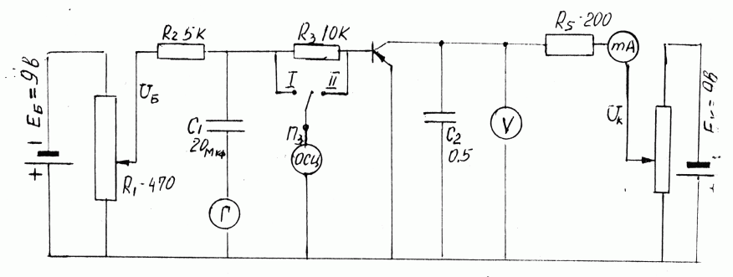
Рис.4. Входное сопротивление, схема измерения.

Постоянный ток I_{Б} транзистора задается с помощью батарей Е_{Б} и R₂,R₃ и регулируется с помощью потенциометра R₁. Напряжение на коллекторе задается батареей E_{K}. Сопротивление R₅ служит для ограничения I_{K} в случае очень большого смещения на входе, а также для защиты E_{K} от короткого замыкания при пробое транзистора. I_{K} и U_{K} контролируются миллиамперметром mA и вольтметром V. Переменный сигнал задается в схему генератором Г через разделительный конденсаторС₁. Переменная составляющая I_{Б} измеряется осциллографом по падению напряжения на R₃, U_{вх} также измеряется осциллографом. Конденсатор C₂ служит для создания короткого замыкания по переменному току. Величина r_{вх} транзистора при данном способе измерения
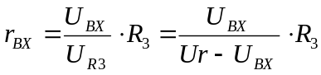 (22)

В схеме измерения r_{вых} (рис.5) питание транзистора по постоянному току осуществляется так же, как и в предыдущем случае.

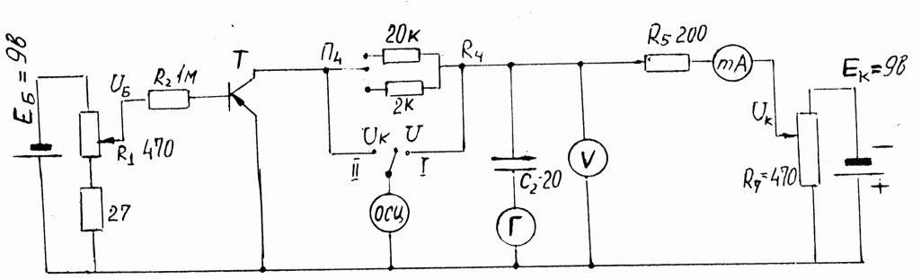
Рис.5. Схема измерения выходного сопротивления.

Генератор переменного напряжения подключается на выход транзистора. Переменный I_{K} измеряется осциллографом по падению напряжения на R₄, U_{K} также измеряется осциллографом. r_{вых} определяется соотношением
r_{вых} = 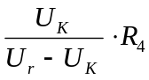 (23)

Для удобства расчета r_{вх} и r_{вых} по приближенным формулам (22) и (23) величину R₃ в схеме 4 берут на 2-3 порядка больше ожидаемого r_{вх} транзистора, а величину R₄ в схеме 5 приблизительно во столько же раз меньше r_{вых} транзистора. В таком случае погрешность, даваемая формулами (22) и (23), не превосходит погрешности измерительных приборов.
Для снятия частотной зависимости коэффициента передачи β в работе используется схема, показанная на рис.6.
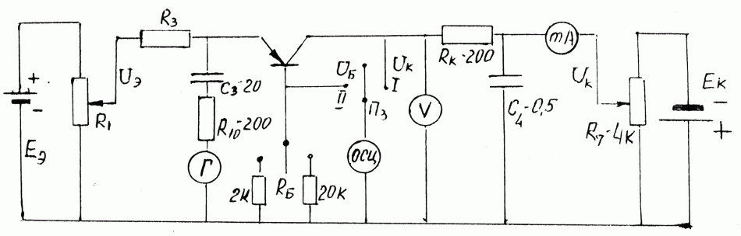
Рис.6. Схема измерения коэффициента передачи тока.

Режим транзистора по постоянному току обеспечивается батареями Е_{Э} и Е_{К} и сопротивлениями R₁, R₃, R_{K}, R_{Б} и R₇ и контролируется миллиамперметром mA и вольтметром V. Транзистор включен по схеме с общей базой. Переменный сигнал задается в схему генератором Г через R₁₀. Конденсатор C₃ - разделительный, C₄ шунтирует источник питания по переменной составляющей. В измерительной схеме входная цепь по постоянной составляющей питается от источника тока (R>>r_{вх}). Поэтому практически весь I_{r} поступает на вход транзистора. Сопротивление R₁₀ предназначено для защиты от перегрузок генератора Г и транзистора. Сопротивления R_{Б} и R_{К} - измерительные. Измерения производятся следующим образом. Переключатель П₃ ставится в положение «I». Амплитуда входного сигнала устанавливается таким образом, чтобы отклонение вольтметра V происходило на всю шкалу. Примем это отклонение за 1 (I_{K}R_{K} =1). Затем П₃ устанавливают в положение «II» и снова производится отсчет. Пусть показание вольтметра в этом случае равно А (I_{Б}R_{Б}=А). Учитывая, что I_{K}=β_{IБ}, можно считать, что коэффициент передачи транзистора
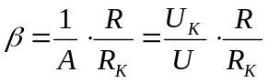 (24)

Коэффициент передачи β рассчитывается с помощью формулы (24) по данным измерений. Но расчет можно не производить, если заранее проградуировать шкалу в единицах β. Величина β на такой шкале будет возрастать справа налево. Для удобства отсчета можно менять R_{Б} , а градуировку провести для нескольких величин отношения R_{Б}/R_{K} (например, R_{Б} / R_{K} =1, 10, 100).
Изменяя частоту Г, можно снять частотную зависимость коэффициента передачи транзистора.
Описанный способ измерения 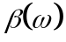 исключает частотную погрешность осциллографа, так как отсчет показаний относительный.

Описание измерительной установки

Приборы и принадлежности:
1. лабораторный макет;
2. генератор Г3-102;
3. осциллограф С1-67, (С1-65);
4. соединительные шнуры;
5. транзисторы I-МП46Б, II-ГТ403Ж.

На рис.7 изображена передняя панель лабораторного макета для измерения основных параметров одиночного и составного транзисторов. К гнезду подключается измерительный осциллограф, к гнезду -низкочастотный генератор. Питание схемы осуществляется от внутреннего низковольтного источника питания 9В. При использовании внешних источников питания цепей базы и коллектора транзистора предусмотрены соответственно входы U_{Б} и U_{K}. Постоянное напряжение на коллекторе транзистора измеряется встроенным вольтметром и регулируется потенциометром U_{K}. Ток коллектора измеряется миллиамперметром. Кнопка II устанавливает предел миллиамперметра: 20 мА или 2 мА. Напряжение на базе транзистора V в схеме с ОЭ и на эмиттере с ОБ регулируется потенциометром V_{Б,Э}.
При измерении параметров r_{вх}, r_{вых} и β одиночного транзистора его включают в гнездо Т. При исследовании параметров составного транзистора транзисторы 1 и 2 включаются, соответственно, в гнезда Т1 и Т2. Переключатель П2 включает схемы измерения r_{вх}, r_{вых} и β и транзистора, а кнопка П3 подключает осциллограф к соответствующим точкам схемы (рис.4,5,6). Кнопка П4 включает сопротивление кОм или 20 кОм в цепь базы или коллектора транзистора в схемах измерения r_{вых} и β.
Задание

1.Включить схему измерения входного сопротивления и установить режим составного транзистора по заданию преподавателя. Измерить U_{К,Э} и ток I_{K} каждого транзистора.
2.Измерить входные сопротивления транзисторов r_{вх1}, r_{вх2}, r_{вхΣ}. При измерении режим транзисторов поддерживается таким, как в П.1.
3.Измерить выходные сопротивления транзисторов r_{вых1}, r_{вых2}, r_{выхΣ}. При измерении режим транзисторов поддерживается таким, как в П.1.
4.Снять частотные зависимости коэффициентов передачи тока β₁β₂,β_{Σ} транзисторов. При измерении режим транзисторов поддерживается таким, как в П.1.
5.Рассчитать входное, выходное сопротивления и предельную частоту усиления составного транзистора по данным П.П.1,2,3,4.

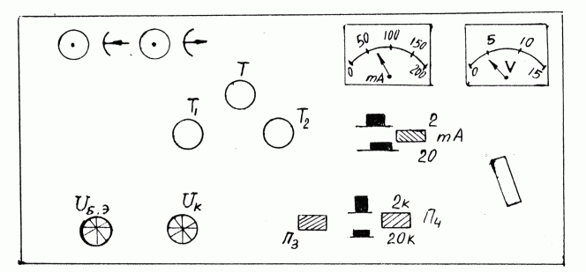
Рис.7. Передняя панель лабораторного макета.

